 |  |  |  |  |  | Total page | 6
 |  |  |  |  |  | Doc No | AP-9225
 |  |  |  |  |  | Rev. | 1.0
文件名稱 |  | SC9225 FM Radio Module Application Note-
版次 | 生效日 |  | ECN No. | 制修訂者 | 修訂內容概要
1.0 |  |  |  | 彭成銘

一.產品說明：
SC9225 FM Radio Module :收音機模組
TR1001(PLL)+7088(TUNER)所組成;採雙面板,單面佈件,可採貼片方式應用,尺寸:2.1cm╳3.5cm,推耳機專用。
(目前可以應用在TM9043及TM9183相關MCU電路上面)

二.工作原理：
- 工作電壓:2.5~3V
- 示義圖:

SPK

Audio Out
Clock
Data
Enable
TENX MCU
(TM8795或TM58PC10)用)
FM Module
TR1001+7088
LCD Display

Lock Detector

SC9225
MUTE

3.SC9225系統方塊圖:
(見紅色部分)
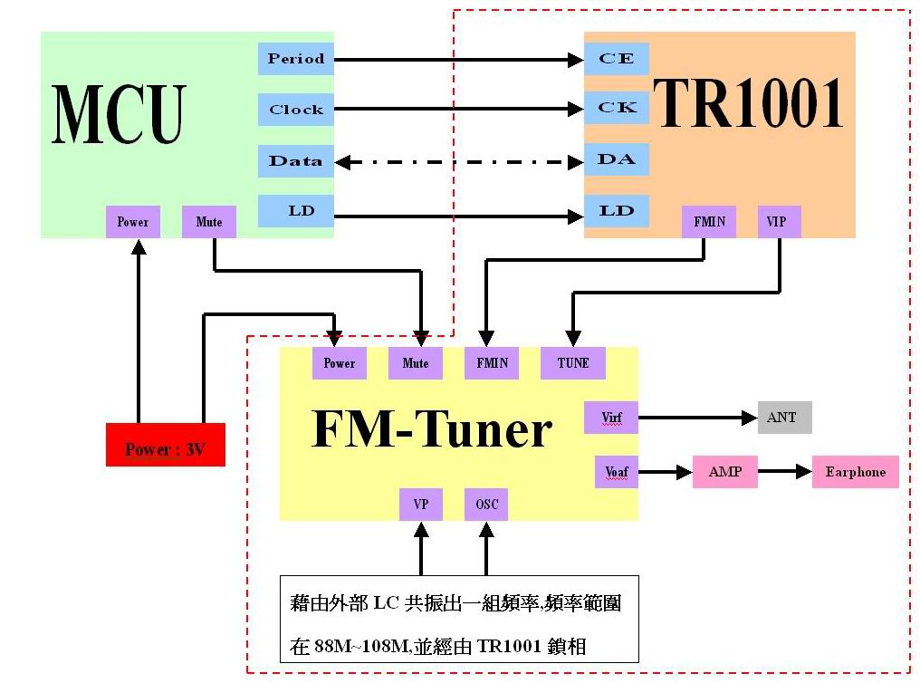

三.應用實例：

可應用在大字鐘、萬年曆、內建在DVD播放機、MP3 Player、多功能錄音筆…等等

四.附註文件：
1.Circuit Schematic: 如下Application Circuit 所示,或者請參考檔案SC9225.ZIP中之SC9225.SCH
2.BOM List: 如下BOM List 所示,或者參考SC9225.ZIP 中之SC9225.XLS 檔.
3.PCB Layout: 參考SC9225.ZIP 中之 SC9225.PCB.
4.Gerber Files: 參考SC9225.ZIP中之SC9225.PCB.

五.BOM List：
TENX DTS SC9225
Description | Quality | Vendor | Location
Capacitor
C0402 2P | 1 |  | C12
C0402 30P | 2 |  | C1,C2
C0402 120P | 1 |  | C21
C0402 180P | 1 |  | C15
C0402 220P | 1 |  | C19
C0402 330P | 1 |  | C24
C0402 470P | 1 |  | C22
C0402 1N | 1 |  | C9
C0402 1N | 1 |  | C23
C0402 2.2N | 1 |  | C13
C0402 3.3N | 2 |  | C17,C18
C0402 22N | 1 |  | C16
C0402 0.1U | 5 |  | C4,C6,C3,C25,C5
C0402 0.22U | 1 |  | C10
C1206 10U | 1 |  | C11
Resistor
R0402 100 | 1 |  | R3
R0402 5.6K | 1 |  | R5
R0402 8.2K | 1 |  | R2
R0402 10K | 1 |  | R1
R0402 100K | 1 |  | R4
R0402 420K | 1 |  | R9
R0402 1M | 1 |  | R12
R0402 10M | 1 |  | R6
Inductor
CCI 65N | 1 |  | L1
Chip
TDA7088 | 1 |  | U2(SOIC16)
TR1001 | 1 |  | U1(SOIC14)
Transistor
9018 | 1 |  | Q1(SOT23BEC)
Diode
BB910 | 1 |  | D1
Crystal
4MHZ | 1 |  | Y1
Connector
CON6 | 1 |  | J1

六.電路圖:

